- Для покупки восьми воздушных шариков у Тани не хватает 200 руб. Если она купит пять шариков, то у нее останется 1000 руб. Сколько денег было у Тани? Сколько стоит один шарик?
- Решить ребус. Одинаковые буквы означают одинаковые цифры, разные буквы – разные цифры.
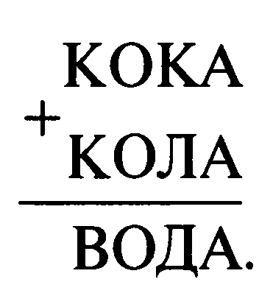
Решить – это значит найти все решения или доказать, что решений нет. А если решение единственное, то всё равно объясняем, почему на месте некоторой буквы может находиться только такая цифра, иначе возникнет вопрос о других решениях. Просто угаданный (подобранный) ответ решением не является и оценивается не более, чем в 2 балла.
- В мешке 24 кг гвоздей. Как, имея только чашечные весы без гирь, отмерить 9 кг гвоздей?
- Восстановите пример:
6*5* - *8*4 = 2856.
- Разрежьте фигуру на три равные части:
